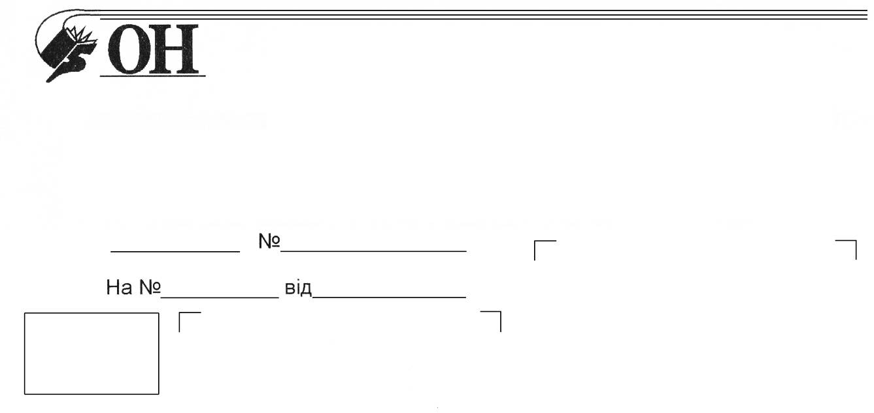
00.00.2009 р.00
Профспілка працівників освіти і науки України
ЧЕРНІВЕЦЬКА ОБЛАСНА ОРГАНІЗАЦІЯ
ПРОФСПІЛКИ ПРАЦІВНИКІВ ОСВІТИ І НАУКИ
21.01.2016
Профспілка працівників освіти і науки України
ЧЕРНІВЕЦЬКА ОБЛАСНА ОРГАНІЗАЦІЯ
ПРОФСПІЛКИ ПРАЦІВНИКІВ ОСВІТИ І НАУКИ
ОБЛАСНИЙ КОМІТЕТ

58002, м. Чернівці, вул.. Худякова, 3,
телефон/факс: 55-04-88; тел: 52-49-58, 52-49-08; e-mail: proncv@ukr.net
розрахунковий рахунок 26006300219902 в Філії Чернівецького обласного управління АТ «Ощадбанк» України, МФО 356334, код 02661349

Головам районних, міських комітетів профспілки, первинних профспілкових організацій

Щодо реабілітаційного лікування за рахунок коштів Фонду соціального страхування з тимчасової втрати працездатності у 2016 році

Нагадуємо, що з 01 січня 2015 року Закон України від 23.09.1999 №1105-XIV "Про загальнообов’язкове державне соціальне страхування від нещасного випадку на виробництві та професійного захворювання, які спричинили втрату працездатності" було викладено в новій редакції як Закон України «Про загальнообов’язкове державне соціальне страхування».
Згідно з пунктом 4 статті 20 вказаного Закону, за страхуванням у зв’язку з тимчасовою втратою працездатності надається лише одна соціальна послуга - оплата лікування в реабілітаційних відділеннях санаторно-курортних закладів після перенесених захворювань і травм.
Особливість реабілітаційного лікування полягає у тому, що хворий направляється відбірковою комісією закладу охорони здоров’я безпосередньо зі стаціонару лікувального закладу, оскільки медична реабілітація є одним із етапів стаціонарного лікування.
За рахунок коштів Фонду здійснюється забезпечення путівками на відновлювальне лікування лише тих осіб, які відповідно до законодавства є застрахованими особами (працюючими), за наявності медичних показань.
При цьому, путівки до реабілітаційних відділень санаторно-курортних закладів видаються лікувально-профілактичним закладом застрахованій особі, дитині або двом дітям у супроводі одного із застрахованих батьків або застрахованої особи, яка їх замінює (опікунові, піклувальнику) безкоштовно, на підставі:
- висновку відбіркової комісії лікувального закладу, у якому вона перебуває на стаціонарному лікуванні;
- довідки страхувальника, яка заповнюється за основним місцем роботи (незалежно від місця його реєстрації на території України) та дійсна протягом 1 місяця.
Форма довідки визначена Додатком 4 до Порядку отримання застрахованими особами і членами їх сімей санаторно-курортного лікування, що сплачується за рахунок коштів Фонду соціального страхування з тимчасової втрати працездатності, затвердженого постановою правління Фонду від 25.02.2009 № 12.
Довідка складається з двох частин:
- верхньої частини, яку заповнює підприємство (організація, установа) або фізична особа – суб’єкт підприємницької діяльності чи добровільно застрахована особа;
- нижньої частини, яку заповнює робочий орган відділення Фонду, за місцем обліку підприємства як страхувальника.
Будьте уважні при заповненні довідки! У довідці повинні заповнюватись усі передбачені формою графи, вказуватись назви без скорочень, у тому числі 12-значний номер страхувальника з Єдиного реєстру страхувальників Фонду, повна назва робочого органу відділення Фонду. Не будуть завірятись довідки, у яких нерозбірливо поставлена печатка.
Довідка повинна бути підписана керівником, головним бухгалтером, головою комісії (уповноваженим) із соціального страхування, скріплена печаткою підприємства, установи, організації, а також завірена районною (міжрайонною), міською виконавчою дирекцією відділення ФСС з ТВП за місцем обліку страхувальника в органі Фонду.
До путівки додається виписка з медичної карти стаціонарного хворого з висновком відбіркової комісії та рекомендаціями щодо подальшого лікування його в реабілітаційному відділенні санаторно-курортного закладу.
Такі путівки поділу не підлягають, передача їх іншій особі, зменшення терміну лікування – забороняється. Застраховані особи дістаються у санаторій самостійно. Термін реабілітаційного лікування – 24 дні. Путівка видається одній і тій же застрахованій особі лише один раз на рік.
Особи, які отримали путівку в реабілітаційне відділення санаторно-курортного закладу, зобов'язані повернути до лікувально-профілактичного закладу, який видав путівку, заповнений зворотний талон путівки, з відміткою терміну лікування у реабілітаційному відділенні санаторію, завірений круглою печаткою оздоровниці та засвідчений підписом керівника.
Подаємо розгорнуту характеристику порядку проходження реабілітаційного лікування
Що ж таке відновлювальне лікування?
Відновлювальне лікування – це продовження стаціонарного лікування у реабілітаційному відділенні санаторно-курортного закладу із спеціальним обладнанням та висококваліфікованим медичним персоналом. Таке лікування допомагає хворим швидше (у середньому 24 дні) повернути працездатність після перенесених хвороб, таких, як гострий інфаркт міокарда чи інсульт та ін.
Хто має право?
На послуги з відновлювального лікування за рахунок коштів Фонду соціального страхування з тимчасової втрати працездатності мають право усі застраховані особи (працюючі) та члени їх сімей (діти), у яких наявні показання і відсутні протипоказання для реабілітації.
Умови направлення на відновлювальне лікування?
Важливою умовою для отримання послуг з відновлювального лікування за рахунок коштів Фонду соціального страхування з тимчасової втрати працездатності є соціальний прогноз, так звана вірогідність того, що реабілітація піде на користь і після неї застрахована особа приступить до праці, а не буде змушена оформити інвалідність.
Такий прогноз спочатку робить лікуючий лікар, а потім свої пропозиції і всі відповідні документи надає комісії з медичного відбору і направлення на відновлювальне лікування. Така комісія функціонує у кожному лікувальному закладі охорони здоров’я (лікарнях, клініках, госпіталях, диспансерах) і саме вона приймає рішення щодо направлення чи не направлення застрахованої особи на реабілітацію. Обов’язково! у засіданні комісії бере участь фахівець Фонду соціального страхування з тимчасової втрати працездатності (з медичною освітою).
Які документи потрібні?
1. Довідка страхувальника з місця роботи (оформлюється застрахованою особою).
Ця довідка складається з двох частин. Першу частину заповнює страхувальник (роботодавець), у ній зазначається інформація про місце роботи, посаду застрахованої особи та реквізити організації. Заповнена частина довідки закріплюється підписами (директор, бухгалтер і голова комісії із соціального страхування) та печаткою установи.
Другу частину довідки заповнює робочий орган Фонду соціального страхування з тимчасової втрати працездатності (районна, міжрайонна чи міська виконавча дирекція відділення Фонду) у якого на обліку знаходиться організація, де працює застрахована особа. Фахівці Фонду підтверджують існування організації і співпраці із Фондом та закріплюють цю інформацію підписом директора і печаткою установи.
Ця довідка потрібна у лікувальному закладі охорони здоров’я для розгляду на засіданні комісії з медичного відбору і направлення на відновлювальне лікування.
Інші документи надаються лікувальним закладом.
2. Направлення або путівка до реабілітаційного відділення санаторно-курортного закладу.
Після того, як комісія з медичного відбору і направлення на відновлювальне лікування опрацює довідку страхувальника та історію хвороби застрахованої особи, вона приймає рішення щодо направлення чи не направлення хворого на реабілітацію. Якщо ж прогноз позитивний, то пацієнт отримує путівку до реабілітаційного відділення санаторно-курортного закладу.
3. Виписний епікриз з історії хвороби.
У ньому чітко вказуються діагноз, проведене в стаціонарі лікування і подальші рекомендації для реабілітації.
4. Відкритий листок непрацездатності.
Перед тим, як відправити застраховану особу на відновлювальне лікування, у лікувальному закладі охорони здоров’я закривають «лікарняний» за яким хворий перебував у стаціонарі і відкривають інший, де прописують, що хворого направлено на реабілітацію. Відповідно з цим відкритим «лікарняним» пацієнт прибуває до реабілітаційного відділення санаторно-курортного закладу.
Процедура отримання послуг з відновлювального лікування за рахунок коштів Фонду.
З вищезазначеними документами застрахована особа протягом 1 доби прибуває до санаторно-курортного закладу, проходить огляд і отримує повний комплекс відновлювального лікування. Якщо протягом проходження реабілітації відбувається погіршення стану здоров’я, то пацієнта переводять до лікувального закладу охорони здоров’я, який його направляв.
Після проходження реабілітації хворий отримує:
- виписний епікриз або «корінець» від путівки, який повертається до лікувального закладу охорони здоров’я, що направляв на реабілітацію;
- закритий листок непрацездатності, у якому вказується дата, з якої застрахована особа повинна приступити до роботи. Цей «лікарняний» працюючий несе на роботу.
Спеціалізоване лікування вагітних.
Варто додати, що Фонд турбується про застрахованих осіб та членів їх сімей з народження. Саме тому застрахована особа з вагітністю у строки від 12 до 35 тижнів може пройти відновлювальне лікування за рахунок коштів Фонду.
Показником до направлення у спеціалізовані відділення санаторіїв може бути - нормальний перебіг вагітності, а також - часті перебування у відділеннях лікувального закладу охорони здоров’я (ГРВІ, ревматизм не активної фази, серцево-судинні захворювання, гіпертонічна хвороба І стадії, цукровий діабет легкої форми, ожиріння без супутніх хвороб). У зв’язку з цим, вагітну із жіночої консультації або відділення гінекологічного відділення лікарні направляють на спеціалізоване лікування для підняття рівня імунітету і захисних сил організму, для корегування захворювань, для збереження життя матері і плода.
Зазначимо, що протипоказанням для реабілітації вагітної є токсикози І та ІІ фази вагітності, акушерська патологія, вади розвитку статевих органів та загальні протипоказання.

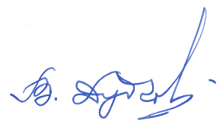

Голова Чернівецької обласної
організації профспілки
працівників освіти і науки В.В.Дудчак

